LLDD BE - Job 10 NotifyNoReceiveData
SBP Mall - ระบบประกันรายได้ | Low Level Design Document

แนวทางการใช้เอกสาร
หัวข้อ | คำอธิบาย
วัตถุประสงค์ | ใช้เป็นรายละเอียดระดับพัฒนาสำหรับออกแบบ ลงมือพัฒนา ตรวจทาน และทดสอบขอบเขตที่ระบุในฉบับนี้
ลำดับการอ่าน | เริ่มจาก Overview และ Scope จากนั้นตรวจ Field/Validation, Implementation, Contract, Processing Flow, Acceptance Criteria และ Test Checklist ตามลำดับ
ผลลัพธ์ที่คาดหวัง | ผู้อ่านสามารถระบุ input, ขั้นตอนประมวลผล, output, เงื่อนไขผิดพลาด และหลักฐานการทดสอบได้จากเนื้อหาในฉบับเดียว
Java เดิม | ภาคผนวกท้ายฉบับระบุ source file, ช่วงบรรทัด และ code Java เดิมสำหรับตรวจเทียบ behavior ก่อนย้ายระบบ

คำว่า Input, Progress และ Output ในเอกสารนี้หมายถึงข้อมูลตั้งต้น ลำดับการทำงาน และผลลัพธ์ที่ตรวจสอบได้ของขอบเขตที่กำลังพัฒนา

1. บทนำ

1.1 วัตถุประสงค์
Watchdog เฝ้าระวังข้อความขาออกที่ค้างส่ง: งาน safety net ตรวจ sgi_interface_transactions หาข้อความขาออกที่ยังไม่ได้ publisher confirm จาก RabbitMQ เกิน 1 วัน; ส่งอีเมล UTF-8 ผ่าน email-lib กลาง (sendEmail) — มติ 2026-09-08 (ข้อ 2.13) เปลี่ยนเกณฑ์จาก ACK ระดับธุรกิจเป็น publisher confirm เพราะสเปก STA ไม่มี ACK แบบ HTTP (เส้น POST /sgi/interface/sta/ack ถูกตัด)

1.2 ขอบเขตงาน
- Main class/script: fgi.main.NotifyNoReceiveData / FGI_NotifyNoReceiveData.sh
- Phase: E
- Output: อีเมลเตือน UTF-8 (EM-08)
- Estimate: 6 ชั่วโมง
- Argument รับผ่าน INPUT (JSON) — local ใช้ env JOB_NAME/INPUT · AWS Batch ใช้ argv[3]/argv[2] · ดูหัวข้อ 5.95 · ไม่มีตาราง job_configs และไม่มีหน้าจอควบคุม (หน้า Flow Batch Job ในกลุ่มเมนู Flow เหลือแค่ Flowchart + Database ที่ใช้ · 2026-08-06)
- ตารางเวลาตั้งที่ AWS Batch scheduled event (repo ไม่มี @Cron) — ยกเว้น job ที่เป็น event-driven (ดูหัวข้อ Config Schema ของ job นั้น) ซึ่งห้ามตั้ง schedule · ทุก job ถูกบันทึกลง integration_log โดย main.ts อัตโนมัติ + structured log BATCH_START/BATCH_END พร้อม runId

1.3 ข้อมูลส่งมอบ
รายการ | รายละเอียด
Track | BE
Estimate | 8 ชั่วโมง = implementation 6 + unit test 2 (30%)
Owner | Aphiwit <Bank> Khammoon
Legacy class เดิม | NotifyNoReceiveData (fcsJar/src/th/co/gosoft/fgi/main/NotifyNoReceiveData.java)
Target repository | `SBP/srm-sps-spsap-sop-sgi-batch` (NestJS 11 + TypeORM · schema sps_store · มติ 2026-09-02 — ย้ายมาจาก store-backend) — batch runner ของ SBP ที่รันอยู่แล้ว 42 job บน AWS Batch · ลงทะเบียน job ใน src/main.ts แล้วรับ argument ผ่าน JOB_NAME/INPUT (local) หรือ argv[3]/argv[2] (AWS Batch) · ไม่ผ่าน BFF และไม่เปิด HTTP · ตารางเวลาเป็น AWS Batch scheduled event ไม่ใช่ @Cron · ดู srm sps spsap sop sgi batch

1.4 เอกสาร LLDD ที่เกี่ยวข้อง
ตารางนี้สร้างจาก endpoint และตารางที่เอกสารฉบับนี้ประกาศไว้จริง — อ่านฉบับที่อยู่ในตารางก่อนลงมือ เพื่อไม่ให้สัญญา request/response หรือชื่อคอลัมน์หลุดจากกัน
ความสัมพันธ์ | เอกสาร LLDD | เกี่ยวข้องตรงไหน
สัญญากลาง | LLDD-BE-API-Common-Contracts.pdf | envelope {success,data} · error code · pagination · รูปแบบวันที่/เลขเอกสาร
โครงสร้างข้อมูล | LLDD-BE-Database-Structure.pdf | DDL ของตารางที่หัวข้อ Reference DB Mapping อ้างถึง
แพลตฟอร์มระบบเดิม | LLDD-BE-Integration-SBP-Platform.pdf | header จาก BFF (x-api-key / x-user-*) · การ reuse ตารางและ service ของระบบ SBP เดิม
ต้องจบก่อน (ลำดับงาน) | LLDD-BE-API-Common-Contracts.pdf | เป็นฉบับต้นทางของสัญญา/โครงที่ฉบับนี้อ้าง
ต้องจบก่อน (ลำดับงาน) | LLDD-BE-Job-6-ExportImpactStoreToSTA.pdf | เป็นฉบับต้นทางของสัญญา/โครงที่ฉบับนี้อ้าง

2. Program Specification

2.1 การลงทะเบียน job และ Arguments (sop-sgi-batch)
งานนี้ลงทะเบียนเป็น job ชื่อ `sgi-notify-no-receive-data` ใน src/main.ts ของ SBP/srm-sps-spsap-sop-sgi-batch โดยใช้ dispatcher เดิมของ repo (ไม่สร้าง runner ใหม่) — main.ts อ่านชื่อ job และ input มา 2 ทาง แล้วเลือกอัตโนมัติจากการมี argv[3] หรือไม่
ช่องทางรัน | ชื่อ job มาจาก | input มาจาก | ตัวอย่าง
Local / CLI / runbook | env JOB_NAME | env INPUT (JSON string) | JOB_NAME=sgi-notify-no-receive-data INPUT='{"asOfDate":"2026-06-16","ageDays":1}' npm run start
AWS Batch (ตารางเวลาจริง) | process.argv[3] | process.argv[2] (JSON string) | node dist/main.js '{"asOfDate":"2026-06-16","ageDays":1}' sgi-notify-no-receive-data

ตารางเวลาไม่ได้อยู่ในโค้ด — repo นี้ไม่มี @Cron/@Interval แม้แต่จุดเดียว (แม้ติดตั้ง @nestjs/schedule ไว้) cron ในหัวข้อ 5 เป็น นิยามของ AWS Batch scheduled event ที่ต้องตั้งตอน deploy ไม่ใช่ค่าที่อ่านจาก config file

Argument ที่รับได้ (`INPUT` เป็น JSON object · ไม่ส่ง = `{}`)
ระบบเดิมรับ argument แบบนี้: ไม่รับ args
ของใหม่เปลี่ยนจาก positional string เป็น JSON เพื่อให้เพิ่มฟิลด์ได้โดยไม่พังของเดิม แต่ ต้องรองรับทุกอย่างที่ระบบเดิมรับได้เป็นอย่างน้อย — ห้ามลดความสามารถลง
Field | ชนิด | ไม่ส่งแล้วได้อะไร (default) | Validation | ตรงกับ argument เดิม
asOfDate | string | วันนี้ | YYYY-MM-DD | ของใหม่ — ใช้ทดสอบ/ย้อนหลัง
ageDays | number | 1 | จำนวนเต็ม ≥ 1 | ของใหม่ — เดิม hardcode 1 วัน
dryRun | boolean | false | true = อ่าน/คำนวณครบแต่ไม่ commit และไม่ publish/ไม่ส่งไฟล์ | ของกลาง ทุก job
limit | number | null | จำกัดจำนวนรายการที่ประมวลผลรอบนี้ (ใช้ตอน smoke test) | ของกลาง ทุก job

กติกาการ validate ที่ทุก job ต้องทำเหมือนกัน — parse INPUT ไม่สำเร็จ หรือฟิลด์ไม่ผ่าน validation ให้ log BATCH_END ด้วย batchStatus: 'FAILED' แล้ว exit(1) ก่อนแตะฐานข้อมูล (ห้าม fallback ไปค่า default เงียบ ๆ เมื่อผู้ใช้ตั้งใจส่งค่ามาแล้วผิด) · ฟิลด์ที่ไม่รู้จักให้ log warn แล้วข้าม ไม่ทำให้ job ล้ม
- เปลี่ยน ageDays ไม่ล้าง marker last_ack_notified_on — รันซ้ำวันเดียวกันยังไม่ส่งเมลซ้ำ

2.2 Input / Output
Stage | Contract for implementation
Input | FGI_CONFIRM_RECEIVE_DATA rows without return_code after the waiting threshold.
Progress | query missing receive data, group by data_name/direction (To-Be — เดิม Oracle ใช้ interface_type), build notification message, send admin mail, close run.
Output | Notification sent for overdue receive confirmations; run status records grouped counts or no-data success.

2.3 ขั้นตอนการทำงาน
Step | Description
1 | เริ่ม
2 | อ่าน sgi_interface_transactions: direction = OUT · outbox_status != CONFIRMED · อายุ >= threshold (CONFIRMED = broker ตอบรับแล้ว (publisher confirm))
3 | พบรายการค้าง? | No: จบการทำงาน
4 | ส่งอีเมล UTF-8 ผ่าน @gosoft-sbp/email-lib ของระบบ SBP เดิม (ผู้รับตาม backend config)
5 | สรุปรายการค้างลงอีเมล EM-08 (🔴 แก้ 2026-09-22 — เดิมเขียนว่า "แสดงรายการใน /sgi/interface/pending-ack" แต่หน้าและ endpoint นั้นถูกตัดออกทั้งกลุ่มแล้ว (ไม่มีที่มาทั้งใน K2 เดิมและใน ข้อกำหนดทางธุรกิจ/SDD) · ทีมงานดูรายการค้างจากตาราง sgi_interface_transactions โดยตรง แล้วสั่ง republish จาก outbox)
6 | จบ

2.4 เงื่อนไขตัดสิน (Decision Rules) — ตัดสินจากอะไร
Job 10 เป็น watchdog ของ ข้อความขาออกที่ยังไม่ถึงปลายทาง — 🔴 มติ 2026-09-08 (ข้อ 2.13) เปลี่ยนนิยามจาก "ACK ระดับธุรกิจ" เป็น "publisher confirm ของ RabbitMQ" เพราะสเปกของทีม STA มีแค่ 3 ข้อความบน RabbitMQ ไม่มี ACK แบบ HTTP — เส้น POST /sgi/interface/sta/ack จึงถูกตัดทิ้ง · เงื่อนไขที่ต้องชัดมี 2 ข้อ: "แถวไหนเรียกว่าค้าง" และ "อะไรกันไม่ให้ส่งอีเมลซ้ำ" · ⚠️ อย่าสับสนกับงานเตือน/escalation ของเอกสารค้างพิจารณา ซึ่งเป็นคนละงาน และมีเอกสารของตัวเองแล้วคือ LLDD-BE-Job-12-NotifyPendingWork.pdf (สร้าง 2026-09-02 · ปิดช่องว่าง G6) — Job 10 ดู ข้อความ interface ที่ยังไม่ออกจากระบบเรา ส่วน Job 12 ดู เอกสารที่ค้างรอคนกดใน workflow
คำถามที่โค้ดต้องตอบ | ตัดสินจาก (ตาราง · คอลัมน์) | เงื่อนไขที่ต้องเป็นจริง | ไม่เข้าเงื่อนไขแล้วทำอะไร
แถวนี้นับว่า ค้างส่ง หรือไม่ | sgi_interface_transactions — direction · outbox_status · data_name · created_at | direction = 'OUT' และ outbox_status ยังไม่เป็น CONFIRMED และ สร้างมาแล้วเก่ากว่า asOfDate - ageDays (ค่าตั้งต้น 1 วัน) | ขาเข้า (IN) และการส่งต่อภายใน (INTERNAL) ไม่นับ · 🔴 มติ 2026-09-08: เกณฑ์คือ publisher confirm ของ broker (RabbitMQ ตอบว่ารับข้อความแล้ว) ไม่ใช่การรอ ACK จากระบบ STA — เพราะสเปก STA ไม่มีช่องทาง ACK กลับมา · Job 6 ต้องตั้ง outbox_status = 'CONFIRMED' เฉพาะเมื่อได้ confirm จาก broker เท่านั้น
ส่งอีเมลซ้ำหรือยัง (วันนี้) | sgi_interface_transactions.last_ack_notified_on (ชื่อคอลัมน์คงเดิม — ความหมายคือ "วันที่แจ้งเตือนล่าสุด") | last_ack_notified_on = วันที่ของ asOfDate แล้ว → เคยแจ้งไปแล้ววันนี้ → ข้าม | อัปเดต marker หลังส่งอีเมลสำเร็จเท่านั้น — marker นี้ย้ายมาจาก audit_logs ที่ถูกยกเลิก 2026-08-07

ช่องว่างที่เคยค้างของหัวข้อนี้ — ปิดครบแล้ว (เก็บไว้เป็นประวัติ)
ทุกข้อปิดแล้ว — เก็บตารางไว้เพื่อให้ตามรอยได้ว่าเคยค้างอะไรและปิดด้วยอะไร
# | สิ่งที่ขาด | ต้องทำอะไรก่อน
G6 ✅ ปิดแล้ว 2026-09-02 | งานเตือนงานค้าง + escalation 30/45/60 วัน เดิมไม่มีเอกสารและไม่มีชั่วโมง — ตอนนี้แยกเป็นเอกสารของตัวเองแล้ว: `LLDD-BE-Job-12-NotifyPendingWork.pdf` (13 ชั่วโมง · เจ้าของ Aphiwit <Bank> Khammoon) ครอบคลุม SendMailReport.java / MailReportService.java ของระบบเดิมครบ · ข้อค้างที่เหลือย้ายไปอยู่ในเอกสารฉบับนั้นแล้ว (G7 = วันที่ พ.ศ. ในอีเมล · G8 = ไม่มี marker กันส่งซ้ำ) | ดู LLDD-BE-Job-12-NotifyPendingWork.pdf หัวข้อ 5.96

ค่าคงที่และโดเมนที่ใช้ในเงื่อนไขข้างบน
ทุกค่าในตารางนี้ต้องอ่านจาก config/env ไม่ hardcode ในคิวรี — แต่ ค่าตั้งต้นต้องเท่าระบบเดิมทุกตัว ไม่งั้นผลลัพธ์จะไม่ตรงกันตอนเทียบ UAT
ค่า | โดเมน / ค่าที่ระบบเดิมใช้ | ที่มา
ค่าตั้งต้น ageDays | 1 วัน | ระบบเดิมคัดรายการที่ยังไม่มี return_code
สัญญาณที่ถือว่า "ส่งถึงแล้ว" | publisher confirm ของ RabbitMQ (channel.waitForConfirms() / amqp-connection-manager callback) | 🔴 มติ 2026-09-08 — สเปก STA มีแค่ 3 ข้อความบน MQ ไม่มี ACK แบบ HTTP เส้น POST /sgi/interface/sta/ack จึงถูกตัด · ไม่มีการรอ ACK ระดับธุรกิจอีกต่อไป
direction | OUT = ส่งออกไประบบภายนอก · IN = รับกลับ · INTERNAL = ส่งต่อภายในระบบ (Jobs 7/8/9) | คอมเมนต์ใน DDL

2.5 Field, Format, and Validation
Field / UI | Format | Validation | Behavior
กำหนดการรัน (Cron) | 0 8 * * * | แก้ไขได้ | ทุกวัน 08:00 (ค่าตั้งต้นใน config · override ด้วย SGI_JOB10_CRON); เป็น safety net ของ outbox publisher
Pending threshold | >= 1 วัน | แก้ไขได้ | เตือนเมื่อ outbox_status ยังไม่เป็น CONFIRMED หลังครบ threshold
ขอบเขตที่เฝ้าดู | direction = OUT · data_name = COMPENSATE_INIT_I, COMPENSATE_APPROVE_I | ค่าคงที่/แก้ผ่านหน้าจอไม่ได้ | เฉพาะฝั่ง STA - ไม่เฝ้า dataset ของ BPM
Encoding | UTF-8 | ค่าคงที่/แก้ผ่านหน้าจอไม่ได้ | แทน TIS-620 เดิมตาม email-lib กลาง (sendEmail)

2.6 หลักฐานที่ต้องเก็บตอนรัน
Evidence | Job-specific value | Acceptance
Input identity | FGI_CONFIRM_RECEIVE_DATA rows without return_code after the waiting threshold. | บันทึกไฟล์/คีย์ธุรกิจ/งวดที่รับเข้าใน run record
Output identity | Notification sent for overdue receive confirmations; run status records grouped counts or no-data success. | กระทบยอด input · สำเร็จ · ตก · ข้าม
Dedup proof | คอลัมน์ last_ack_notified_on บน sgi_interface_transactions เป็น marker ต่อรายการต่อวัน; rerun วันเดียวกันไม่ส่งอีเมลซ้ำ (ย้ายมาจาก audit_logs ที่ถูกยกเลิก 2026-08-07) | รันซ้ำด้วย fixture เดิมต้องไม่เกิดคีย์ธุรกิจซ้ำ
Transaction proof | อ่าน pending แบบ read-only (ไม่แตะ outbox_status — Job 6 เป็นผู้เขียน outbox_status = 'CONFIRMED' + status = 'COMPLETED' เมื่อได้ publisher confirm); reserve notification marker ก่อนส่ง; ส่งอีเมลล้มเหลวจึง mark FAILED และ retry ด้วย marker เดิม | จำลอง error กลางทางแล้วไม่เหลือแถวค้างนอกขอบเขตที่ระบุ
Security proof | SGI เรียก sendEmail() ของ email-lib เอง (ปิด DP-5 · 2026-08-14) — เลข template มาจาก workflow_route.email_id · credential SMTP/SES และตาราง email_template/email_sent เป็นของระบบ SBP เดิม | config/log/error ไม่มีความลับแบบข้อความธรรมดา

2.7 โค้ด Java เดิมที่อ้างอิง
Legacy file | Line range | Responsibility to carry forward
fcsJar/src/th/co/gosoft/fgi/main/NotifyNoReceiveData.java | 16-37 | Legacy main entrypoint for missing-receive notification.
fcsJar/src/th/co/gosoft/fgi/controller/ManageCompensateController.java | 748-775 | Build and send notification content for missing receive data.
fcsJar/src/th/co/gosoft/fgi/dao/jdbc/ExportJdbc.java | 1894-1917 | Query confirm-receive rows without return_code.

Line ranges refer to the legacy Java implementation under batchjob/fcsJar/ (path นับจากราก sbp-prototype/). Use these ranges to preserve business behavior while implementing the target Node job.

3. Flow และ Sequence Diagram
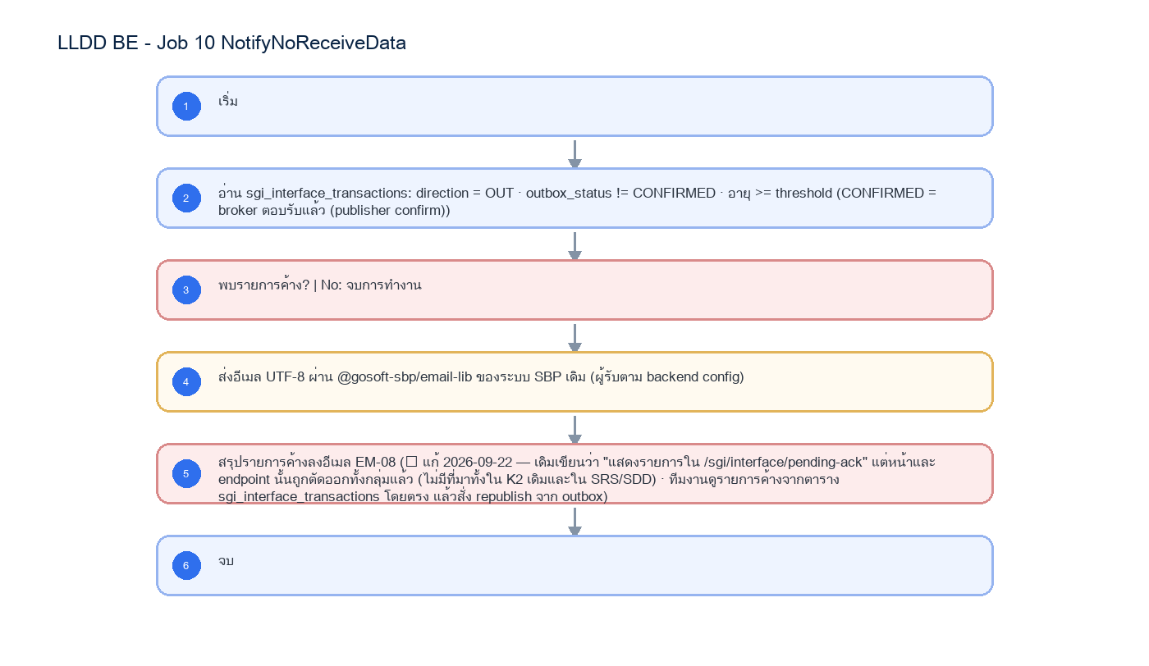
รูปที่ 1: Implementation flow: LLDD BE - Job 10 NotifyNoReceiveData
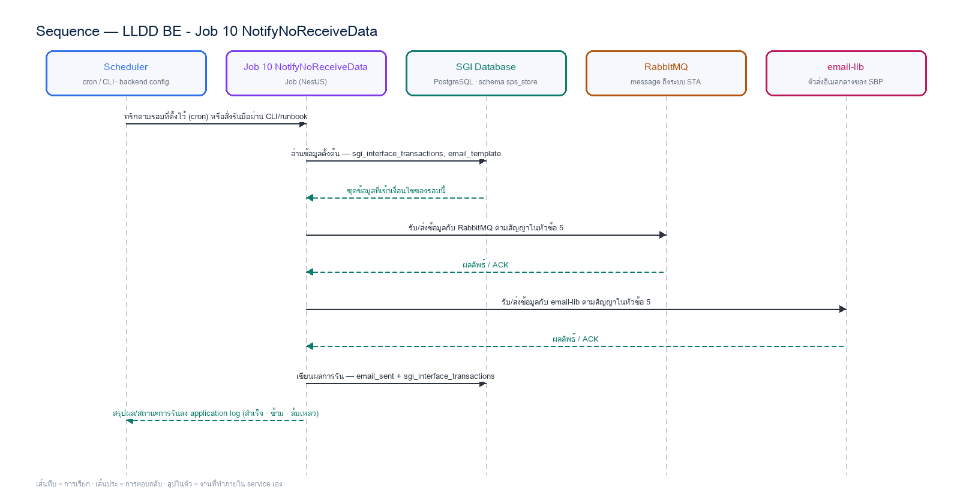
รูปที่ 2: Sequence diagram: LLDD BE - Job 10 NotifyNoReceiveData

4. Reference DB Mapping
อ้างอิงสำหรับ implement job เท่านั้น ไม่ใช่งานออกแบบ/สร้างหน้า Database
Table / Object | R/W | Usage
sgi_interface_transactions | R | แถวขาออกที่ยังไม่ CONFIRMED และสถานะล่าสุด
email_template (ระบบ SBP เดิม) | R | template EM-08 watchdog ค้างส่ง — อ่านอย่างเดียว
email_sent (ระบบ SBP เดิม) | W (โดย @gosoft-sbp/email-lib) | lib เขียน log ให้เอง · SGI ไม่ INSERT เอง
(backend config) | R | ผู้รับอีเมลของ job นี้ (EM-08 watchdog) — กำหนดใน config file/env

5. โค้ดจริงอยู่ที่ไหน
เอกสารนี้ ไม่วาง skeleton code — job ทั้ง 11 ตัว implement แล้ว การมีโค้ดสองชุด (ในเอกสาร + ของจริง) ทำให้หลุดจากกันแน่นอน · อ่านสัญญาที่หัวข้อ 2 แล้วดูของจริงตามตารางนี้
สิ่งที่ต้องดู | ที่อยู่
ชื่อ job ที่ลงทะเบียน | sgi-job-10 ใน SBP/srm-sps-spsap-sop-sgi-batch/src/main.ts
service ของ job | SBP/srm-sps-spsap-sop-sgi-batch/src/modules/sgi/job-10-*.service.ts
เทสของ job | SBP/srm-sps-spsap-sop-sgi-batch/src/modules/sgi/job-10-*.spec.ts
SQL ที่ใช้จริง | อยู่ในไฟล์ service เดียวกัน (repo นี้ไม่แยก *.sql.ts)
คำอธิบายภาษาคนของ job | batchjob/JOB-10-* อธิบายละเอียด

6. Acceptance Criteria
- พารามิเตอร์รับผ่าน INPUT (JSON) และ config ของ repo — เปลี่ยนค่าโดย deploy ไม่ใช่ผ่าน API/หน้าจอ · ตารางเวลาตั้งที่ AWS Batch scheduled event ไม่ใช่ `@Cron` ในโค้ด
- การรันต้องตรวจ enabled flag ใน config · การกันรันซ้อนพึ่ง AWS Batch queue เป็นหลัก — advisory lock เป็นของใหม่ที่ต้องสร้างเองถ้างานนั้นรับความเสี่ยงรันซ้อนไม่ได้
- ทุกรอบต้องเขียน application log แบบ structured (BATCH_START/BATCH_END + runId — src/main.ts ทำให้แล้ว) และบันทึกลง integration_log อัตโนมัติ · error ต้องส่ง EM-07
- DB/table mapping ใช้เป็น reference สำหรับ implement Job เท่านั้น ไม่ใช่งานสร้างหน้า Database
- รองรับ rerun rule และ risk note ตาม runbook

7. Unit Test Case
6 เคส · ทุกเคสต้องรันได้โดยไม่ต่อ DB/บริการภายนอกจริง (mock ที่ขอบ repository/client) · ข้อความไทยที่ยืนยันในเทสต้องเป็น verbatim ตาม ข้อกำหนดทางธุรกิจ ห้ามพิมพ์ใหม่ · 🔴 เทสที่ mock query runner ต้องป้อนรูป tuple `[rows, rowCount]` สำหรับ `UPDATE`/`DELETE` (กฎ #140)

การคัดแถวค้างส่ง
Test ID | เงื่อนไข | Input | ผลลัพธ์ที่ควรได้
UT-01 | ขาออกที่ยังไม่ confirm และเก่าพอ | direction='OUT' · outbox_status ≠ CONFIRMED · เก่ากว่า asOfDate - 1 วัน | นับเป็นค้างส่ง
UT-02 | ขาเข้าและส่งต่อภายใน | direction เป็น IN หรือ INTERNAL | ไม่นับ
UT-03 | 🔴 เกณฑ์ที่ถือว่าส่งถึงแล้ว | ได้ publisher confirm จาก RabbitMQ | ถือว่าส่งถึง — ไม่ใช่การรอ ACK จาก STA (สเปก STA ไม่มีช่องทาง ACK · มติ 2026-09-08)

การกันส่งอีเมลซ้ำ
Test ID | เงื่อนไข | Input | ผลลัพธ์ที่ควรได้
UT-04 | เคยแจ้งไปแล้ววันนี้ | last_ack_notified_on = วันที่ของ asOfDate | ข้าม ไม่ส่งซ้ำ
UT-05 | ส่งอีเมลไม่สำเร็จ | email-lib โยน error | ไม่อัปเดต marker — อัปเดตหลังส่งสำเร็จเท่านั้น เพื่อให้รอบถัดไปลองใหม่

ไม่มีข้อมูล
Test ID | เงื่อนไข | Input | ผลลัพธ์ที่ควรได้
UT-06 | ไม่มีแถวค้างส่ง | คัดได้ 0 แถว | ไม่ส่งอีเมล · ผลลัพธ์ SUCCESS พร้อม note

ภาคผนวก: Java Source เดิม
Code ในส่วนนี้คัดจาก Java source เดิมโดยตรงและคงข้อความตามต้นฉบับ ใช้เลขบรรทัดที่ระบุหน้าทุก snippet เพื่อตรวจเทียบ business behavior, SQL, transaction และ error handling

J1. NotifyNoReceiveData.java — lines 16-37
รายการ | รายละเอียด
Source file | fcsJar/src/th/co/gosoft/fgi/main/NotifyNoReceiveData.java
Original lines | 16-37
Responsibility | Legacy main entrypoint for missing-receive notification.

public class NotifyNoReceiveData {
private static ApplicationContext context = new FileSystemXmlApplicationContext("config.xml");
private static ManageCompensateController manageCompensateController = (ManageCompensateController) context.getBean("manageCompensateController");
private static final FgiConfig config = (FgiConfig) context.getBean("fgiConfig");
public static void main(String[] args){
EmailTemplateInformStatusBean informBean = new EmailTemplateInformStatusBean();
Calendar startTime = Calendar.getInstance(Locale.US);
informBean.setStartDateTime(startTime.getTime());
informBean.setExportFileName("");
informBean.setImportFileName("");
informBean.setSystemCode(FgiConstant.SYSTEM_CODE);
informBean.setJobName(NotifyNoReceiveData.class.getSimpleName());
LogUtils.info(ExportImpactStoreFlowToBPM.class,"Start => export IMPACT_STORE_INFO to BPM ");
manageCompensateController.genMessageMailNotifyNoReceiveData(informBean);
Calendar endDateTime = Calendar.getInstance(Locale.US);
informBean.setEndDateTime(endDateTime.getTime());
SendMailUtil.sendMailToAdmin(informBean, config, true);
LogUtils.info(ExportImpactStoreFlowToBPM.class,"End => export IMPACT_STORE_INFO to BPM");
}
}

J2. ManageCompensateController.java — lines 748-759
รายการ | รายละเอียด
Source file | fcsJar/src/th/co/gosoft/fgi/controller/ManageCompensateController.java
Original lines | 748-759
Responsibility | Build and send notification content for missing receive data.

List<Map> dataNotifyNoReceiveDataList = exportService.queryNotifyNoReceiveData();
if(dataNotifyNoReceiveDataList.size()>0){
message+="Warning - no received data"+FgiConstant.NEW_LINE;
for (Iterator iterator = dataNotifyNoReceiveDataList.iterator(); iterator.hasNext();){
Map dataNotifyNoReceiveData = (Map) iterator.next();
message+=dataNotifyNoReceiveData.get("DATA_NAME")+" "
+FgiConstant.DELIMITER+" "+dataNotifyNoReceiveData.get("INTERFACE_TYPE")+" "
+FgiConstant.DELIMITER+" "+String.valueOf(dataNotifyNoReceiveData.get("COUNT_DATA"))+" "
+FgiConstant.DELIMITER+" "+String.valueOf(dataNotifyNoReceiveData.get("COUNT_RETURN_CODE"))
+FgiConstant.NEW_LINE;;
}

J2. ManageCompensateController.java — lines 764-775
รายการ | รายละเอียด
Source file | fcsJar/src/th/co/gosoft/fgi/controller/ManageCompensateController.java
Original lines | 764-775
Responsibility | Build and send notification content for missing receive data.

informBean.setStatus(FgiConstant.JOB_STATUS_SUCCESS);
}catch (Exception e) {
LogUtils.error(getClass(),e);
informBean.setStatus(FgiConstant.JOB_STATUS_FAIL);
informBean.setErrorMsg(e.toString());
}
}
}

J3. ExportJdbc.java — lines 1894-1917
รายการ | รายละเอียด
Source file | fcsJar/src/th/co/gosoft/fgi/dao/jdbc/ExportJdbc.java
Original lines | 1894-1917
Responsibility | Query confirm-receive rows without return_code.

public List<Map> queryNotifyNoReceiveData(){
StringBuilder sql = new StringBuilder();
sql.append(" select rd1.data_name, rd1.interface_type, count(rd1.interface_type) as count_data, count(rd1.return_code) as count_return_code ");
sql.append(" from fgi_confirm_receive_data rd1 ");
sql.append(" where exists ( ");
sql.append(" select rd2.data_name, rd2.transaction_pk ");
sql.append(" from fgi_confirm_receive_data rd2 ");
sql.append(" where rd2.data_name in ( ");
sql.append(" 'COMPENSATE_INIT_I', ");
sql.append(" 'COMPENSATE_APPROVE_I' ");
sql.append(" ) ");
sql.append(" and return_code is null ");
sql.append(" and interface_type != 'WS' ");
sql.append(" and trunc(create_date) <= trunc(sysdate-1) ");
sql.append(" and rd2.data_name = rd1.data_name ");
sql.append(" and rd2.interface_type = rd1.interface_type ");
sql.append(" ) ");
sql.append(" group by rd1.data_name, rd1.interface_type ");
sql.append(" order by rd1.data_name, rd1.interface_type ");
List<Map> resultList = jdbcTemplate.queryForList(sql.toString());
LogUtils.info(getClass(),"query NotifyNoReceiveData: "+resultList.size());
return resultList;
}

